生态学练习四更正
主理人：焦帅
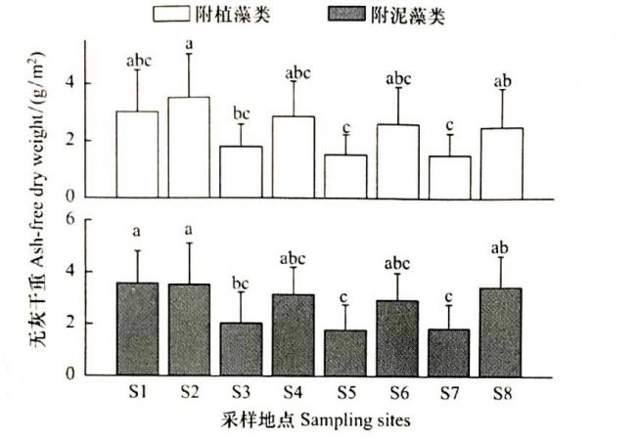
6.附着藻类是湖泊中最重要的生产者。研究者采用原
位调查与实验模拟相结合的方法测定白洋淀S1-S8
共8个地点附植藻类和附泥藻类的无灰干重，如下图
所示，下列说法正确的包括（多选）
A．对于附植藻类，S1与S2无灰干重差异显著
B．对于附泥藻类，S1与S2无灰干重无显著差异
C．对于附植藻类，S2与S3，S5，S7无灰干重均有
显著差异
D．对于附泥藻类，S3与S4，S6，S8无灰干重均有
显著差异
BC
保持原答案不变， 该图采用标准的统计字母标注法，同一字母表示无灰干重无显著差异，不同字母表示有显著差异。
显著性差异字母标记法
首先将全部平均数从大到小依次排列，然后在最大的平均数上标上字母a；
并将该平均数与以下各平均数相比，凡相差不显著的，都标上字母a，直至某一个与之相差显著的平均数，标记字母b；
再以该标有b的该平均数为标准，与上方各个比它大的平均数比较，凡不显著的也一律标以字母b；再以标有b的最大平均数为标准，与以下各未标记的平均数比，凡不显著的继续标以字母b，直至遇到某一个与其差异显著的平均数标记c。

8.下表为温带二个生态系生产力的估算结果：雨林及一年生作物的耕地。所有的结果以MJ/m2 / year (1 MJ = 106J)单位表示。
 | [I]热带雨林 | [II]一年生作物的农场
初级生产力（GPP） | 188 | 102
呼吸作用（自养生物） | 134 | 38
呼吸作用（异养生物） | 54 | 3
在这二种生态系中，异营生物的呼吸作用与净初级生产量(net primary production,NPP)的比值，哪个较高？其理由是什么
A．[I] < [II]：雨林与作物区相较，雨林有较高的GPP及更多的消费者
B．[I] < [II]：雨林与作物区相较，雨林有较高的NPP及较多的消费者
C．[I] < [II]：雨林与作物区相较，雨林有较高的NPP及较少的消费者
D．[II] < [I]：雨林与作物区相较，雨林有较低的GPP及较多的消费者
E．[II] < [I]：雨林与作物区相较，雨林有较低的NPP及较多的消费者
原答案E不变
由于NPP=GPP-R（自养），则热带雨林NPP=188-134=54，农场NPP=102-38=64，前小于后
热带雨林比值=54/54=1，农场比值=3/64，前大于后，且理由确实是雨林有较低NPP（较多消费者，异养生物呼吸作用强）

17.生态金字塔用来表示生态系统中不同营养级的个体数、生物量、能量流动等情况。级低的其数值比营养级高的要大。反之，称为倒置金字塔。什么情况会出现倒置的金字塔（多选）
A．生物量金字塔，其生产者的生活史比消费者的要短得多
B．生物量金字塔，消费者的生活史比生产者要短得多
C．个体数量金字塔，其生产者的个体生物量要比消费者的单个个体生物量大得很多
D．个体数量金字塔，其初级消费者是一种生物占有绝对的优势
E．极热的天气会促使倒置金字塔出现
原答案AC不变
• D．生物占绝对优势不直接导致金字塔倒置。倒置的关键在于营养级之间个体大小或生命周期的巨大差异（如 C 和 A）。
• E．极端天气是环境因素，它可能改变生产力或生物量，但不直接是导致金字塔在结构上倒置（如 A 或 C 所示）的原因。

23.在一座森林公园中有5个营养阶层：植物、毛毛虫、蜥蜴、鸟、野猫。最近公园里弃养的家猫越来越多，它们成了流浪野猫。假设其它状况不变，根据不同模型预测，这些多出的野猫可能会对生产者和初级消费者造成的影响是？（多选）
A．植物的生物量增加 B．植物的生物量减少 C．植物的生物量不受任何影响
D．毛毛虫的数量增加 E．毛毛虫的数量减少
原答案ACE不变，植物-毛毛虫-蜥蜴-鸟-野猫，这条食物链是合理的。毛毛虫 → 蜥蜴：许多蜥蜴是杂食或食虫性，会捕食毛毛虫作为蛋白质来源。例如，蜥蜴常在植物上猎食幼虫。
蜥蜴 → 鸟：鸟类（如猛禽或小型食虫鸟）常捕食小型蜥蜴。鸟会从树上或地面叼走小蜥蜴。1. 顶部控制模型（Top-Down Control）/ 营养级联效应（Trophic Cascade）
该模型认为营养级的种群数量主要受捕食者控制。当最高营养级的生物数量发生变化时，这种影响会沿食物链交替传递。选AE
2. 底部控制模型（Bottom-Up Control）
该模型认为营养级的种群数量主要受其下一营养级的资源（食物、营养）限制。
在这种模型下，最高营养级（野猫）数量的变化不会影响最低营养级（植物）的资源（如阳光和养分）。因此，植物的生物量不应受到影响（C），毛毛虫数量也主要由植物生物量决定，不受野猫数量的直接影响。选C
原题答案的意思也许是死扣“可能”，将以上都算

30.陆地上生产力最高的是
A．热带雨林 B．草原 C．针叶林 D．湿地
D改为AD？
通常特指净初级生产力（Net Primary Productivity, NPP），而非总初级生产力（Gross Primary Productivity, GPP）两项经过检索，只能说热带雨林平均值应该通常最高，而湿地的变化范围较大，但是其极值有的甚至超过热带雨林。书上的观点是湿地最高，总之湿地和热带雨林肯定第一第二。热带雨林是陆地生态系统中净初级生产力（NPP）最高的类型，其平均NPP值约为2000-2500 g/m²/年
草原（B）：NPP约500-900 g/m²/年，受季节性和降雨限制。
针叶林（C）：NPP约800-1200 g/m²/年，受低温和短生长季影响。
湿地（D）：NPP约1500-2000 g/m²/年，高但通常略低于热带雨林，且湿地更依赖水文条件。

31.下列说法正确的是（多选）
A．海洋面积远大于陆地，其经生产量也大于陆地
B．全球平均的初级生产效率大约为1%
C．变温动物的总能力转化效率大于恒温动物
D．次级生产量等于动物吃紧的食物能量-----粪便中的能量------呼吸消耗的能量
CD改为C
B:《基础生态学》p232“就全球平均来说，大概是0.2%~0.5%”
D：显然最前面少了一个“净”字

35.几种生态系统中食草动物利用植物净生产量的比例
生态系统类型 主要植物及其特征 被捕食百分比/%
成熟落叶林 乔木，大量非光合生物量，世代时间长，种群增长量低 1.2-2.5
1-7年弃耕田 一年生草本，种群增长率中等 12
非洲草原 多年生草本，少量非光合生物量，种群增长率高 28-60
人工管理牧场 多年生草本，少量非光合生物量，种群增长率高 30-45
海洋 浮游植物，种群增长率高，世代短 60-99
对上述表格的分析，正确的有（多选）
A．植物种群增长率高、世代短、更新快，其消费效率就高
B．草本植物的支持组织比木本植物的少，能提供更多的净初级生产量为食草动物所利用
C．小型的浮游植物的消费者（浮游动物）密度很大，利用净初级生产量比例最高
D．同化效率在食草动物和碎食动物中较低，而在食肉动物中较高
原答案ABC不变
D：由题意“对上述表格的分析”，D虽正确，但从表格中看不出来，当然不选。

36.在热带纬度的海洋里，常常
A．由于夏季水生植物生命活动旺盛，初级生产力大大增加，造成夏季渔民丰收
B．由于夏季风平浪静，且浮游生物代谢旺盛，导致底层海水易缺氧，造成夏季渔民歉收
C．由于冬季浮游植物活动减弱，造成水中含氧量断崖式下跌，导致鱼类大量死亡，造成冬季鱼灾
D．由于冬季风暴频发，上下层营养物质得以充分混匀，造成冬季渔民丰收
原答案B不变
B在热带纬度的海洋中，夏季通常风平浪静，水体分层明显，浮游生物代谢活跃会增加有机物沉降，导致底层海水缺氧。这限制了鱼类活动空间，造成渔民捕捞量减少，形成季节性歉收现象。相比之下，其他选项不符合热带海洋的典型特征：夏季生产力虽有浮游植物活动，但整体营养盐供应有限，不会显著丰收；热带地区季节差异小，没有明显的冬季风暴或浮游植物急剧减弱导致鱼灾。
温跃层（thermocline）是海洋中一个重要的温度分层结构，指温度随深度急剧下降的过渡层。通常位于海洋上层暖水体（混合层）和下层冷水体（深层水）之间，温度梯度可达10°C/100m以上。在热带和亚热带海洋中，温跃层较为稳定和明显，而在中纬度地区则有明显的季节性变化（夏季加强，冬季减弱或消失）。
温跃层的主要作用
1阻碍垂直物质交换：
由于上层水温高、密度低，下层水温低、密度高，温跃层形成强烈的密度跃层（pycnocline），抑制热量、盐分和营养盐（如氮、磷）的垂直扩散。这导致上层海水营养贫瘠，下层海水虽富营养但难以上涌，形成“营养盐陷阱”。
2影响海洋生态和渔业：
在热带海洋夏季，风平浪静导致混合层变薄，温跃层加强，浮游植物光合作用旺盛产生的有机物沉降至底层，消耗氧气，形成缺氧区（hypoxia）。这限制鱼类栖息空间，造成渔业歉收。
反之，在中纬度冬季，风暴破坏温跃层，促进营养盐上涌，刺激浮游植物爆发，提高初级生产力，支持渔业丰收。

47.分解过程的特点和速率，决定于（多选）
A．待分解资源的质量 B．分解者的生物种类 C．待分解资源的种类
D．分解时的理化性质 E．待分解资源的数量
原答案ABD不变
《基础生态学》p240“分解过程的特点和速率，取决于待分解资源的质量、分解者生物的种类和分解时的理化环境条件三方面”，值得注意的事，这里的“质量”由p242是资源的物理和化学性质，可以说是包括了c选项，或者说比c选项更好更本质

50.生物群落中食物元素的循环与下列哪一项无关
A．食物元素从生物体到大气的转移 B．多数食物元素经由动物进入食物网
C．在食物元素贮存较多的地方生物群落的密度将会增加
D．生态系统中的生物数量受着某些食物元素短缺的限制
D改为B/D?，什么是食物元素
B:分析：食物网描述了生物群落中能量的流动和营养元素的传递。动物（消费者）通过取食植物或其他动物获取营养元素（如碳、氮、磷），并将这些元素传递到食物网的更高营养级（如次级消费者、顶级消费者）。然而，“多数食物元素”是否经由动物进入食物网需要仔细考虑。在生态系统中，食物元素主要通过生产者（如植物、藻类）通过光合作用或化学合成从环境中（如土壤、水、大气）吸收到生物群落中，动物仅通过取食将这些元素在食物网内传递，而非“进入”食物网的起点。生产者是食物元素进入食物网的主要途径，动物的作用是次级的。因此，“多数食物元素经由动物进入食物网”的说法不准确，食物元素的循环更依赖于生产者和分解者，而非动物。

55.下列哪一项可以增加反硝化细菌的反硝化作用？（多选）
A．土壤含水量的增加 B．土壤中硝酸盐浓度的增加 C．氮浓度的降低
D．氧气浓度的降低 E．氧气浓度的升高
ABCD原答案不变
• A. 正确。土壤含水量增加会降低土壤中的氧气扩散速率，创造厌氧或低氧环境，有利于反硝化细菌的活动，因此能增强反硝化作用。
• B. 正确。硝酸盐是反硝化作用的主要底物，增加硝酸盐浓度为反硝化细菌提供更多反应原料，从而促进反硝化作用。
• C. 正确。这里的“氮浓度”若指土壤中总氮（包括有机氮、铵态氮等），其降低并不直接促进反硝化作用。反硝化主要依赖硝酸盐或亚硝酸盐，生成物氮气，根据化学平衡的原理移走生成物可以促使反应发生
• D. 正确。反硝化细菌在厌氧或低氧条件下活性最高，因为氧气会抑制反硝化酶的表达和活性。降低氧气浓度（如在水淹或密实土壤中）会显著增强反硝化作用。
• E. 错误。氧气浓度升高会抑制反硝化作用，因为反硝化细菌通常在厌氧环境中利用硝酸盐作为电子受体，而高氧环境下它们更倾向于进行有氧呼吸。

85.综合生态系统抵抗力和恢复力分析下列哪种生态系统最稳定
A．结构复杂（热带雨林生态系统）
B．能量利用率较高（演替中的生态系统）
C．光温水土条件较好（温带落叶林生态系统）
D．再生力强，季节性水文条件（温带草原生态系统）
C改为A

86.生态学中常用210KG的铁柱来解释平衡和稳定性，其中球体，长方体横卧分别是对应哪种生态系统
A．温带落叶林生态系统，温带草原生态系统 B．温带草原生态系统，温带落叶林生态系统
C．热带雨林生态系统，温带落叶林生态系统 D．冻原生态系统，热带雨林生态系统
原答案B不变
球体：位于凹陷表面，易被推动（抵抗力稳定性低），但能快速滚回原位（恢复力稳定性高）。这对应结构简单、再生能力强的生态系统，如温带草原生态系统。
长方体横卧：难以被推动（抵抗力稳定性高），但一旦被推翻，难以恢复（恢复力稳定性低）。这对应结构复杂、物种丰富的生态系统，如温带落叶林生态系统。
根据选项：

87.中国传统文化中有很多对生态系统的总结，下列有关说法错误的是
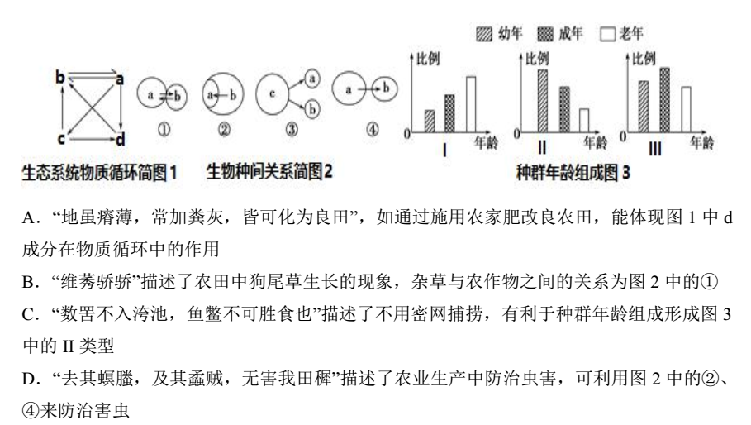
A．“地虽瘠薄，常加粪灰，皆可化为良田”，如通过施用农家肥改良农田，能体现图1中d成分在物质循环中的作用
B．“维莠骄骄”描述了农田中狗尾草生长的现象，杂草与农作物的关系为图2中的①
C．“数罟不入洿池，鱼鳌不可胜食也“描述了不用密网捕捞，有利于种群年龄组成形成图3中的Ⅱ类型
D．“去其螟螣，及其蟊贼，无害我田穉”描述了农业生产中防治虫害，可利用图2中的②、④来防治害虫
原答案B不变
A：图一可能解读：a：生产者。b：消费者。c：分解者。d：环境/非生物物质。此时可以解释。
B：杂草与农作物关系是竞争，显然不是1,可能是3。（其实BD代进去能解释就行，1234的种间关系当然可能不是唯一的）

